Для раздела «Чем заняться в Краснолесье»

- Проект «Вкусы Виштынецкой возвышенности»

Подзаголовок (50-150 символов): Ярмарки, мастер-классы, пикники и гастроужины из локальных продуктов, посвященные уникальной природе Виштынецкой возвышенности и местной гастрономии

Время проведения: несколько раз в каждый из 4 сезонов, даты и время анонсируем в соц. сетях проекта

Изображение-баннер - 750х1000 (в идеале, но не обязательно, можно 16х9)

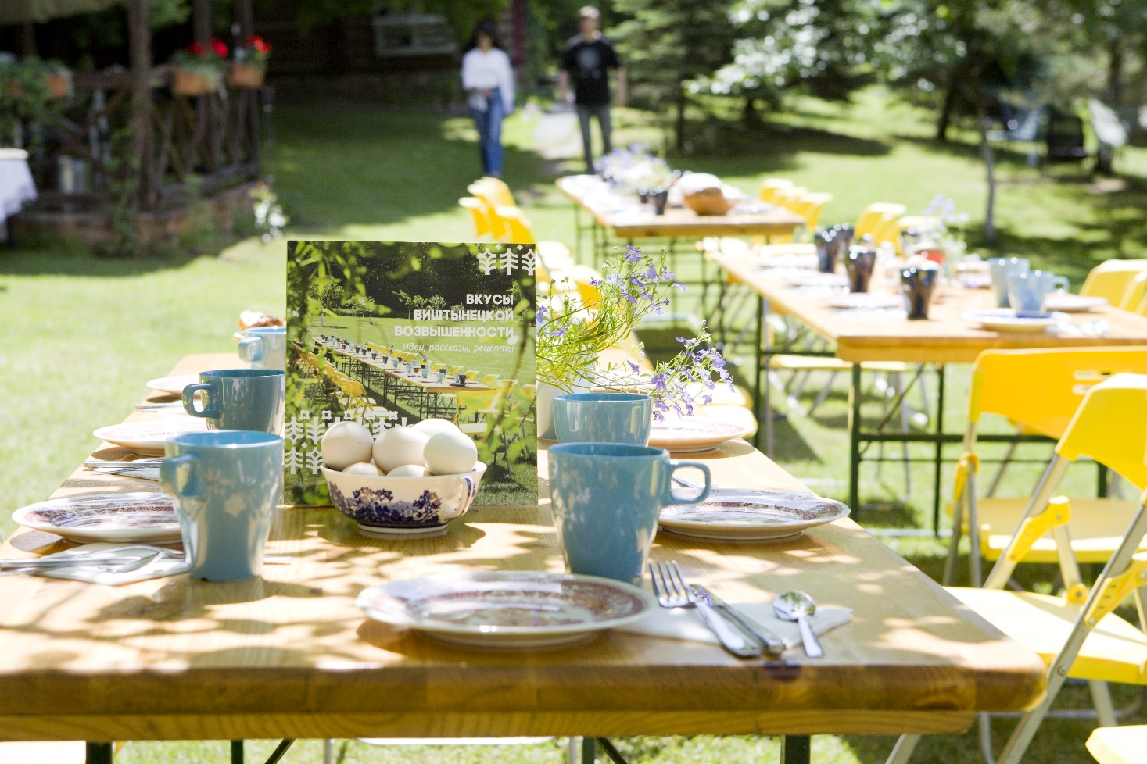

Текстовое описание (около 1000 символов):

Мы проводим ярмарки, мастерские и другие события для жителей и гостей Виштынецкой возвышенности, посвященные ее уникальной природе, устойчивому развитию и местной гастрономии.
В них принимают участие знатоки природы, культуры, истории кухни, сельского туризма, фермеры, шефы ведущих ресторанов региона (Seasons, «Телеграф», «Штайндамм 99», «Балт», «Соль», «Британника Проджектс», «Лев Бородинский» и др).
Зачем мы это делаем? Чтобы вдохновлять местных жителей на создание локальных продуктов, укреплять местное сообщество и создавать поводы для гостей возвращаться сюда вновь и вновь.
Во многом благодаря нашему проекту, в меню лучших ресторанов области появились виштынецкий сиг и ряпушка слабой соли, а в некоторые из них также поставляется произведенный местными жителями сок из бузины и песто из черемши. Но, самое главное, местные жители говорят, что благодаря «Вкусам» они обрели новые знакомства, ощутили оптимизм и уверенность в своих силах.
Приезжайте вкусно поесть и поддержать местное сообщество!

Адрес: поселки Дмитриевка и Краснолесье, Нестеровский район, Калининградская область

Контакты: https://vk.com/tastes_of_vistynets, https://t.me/tastes_of_vistynets, https://vistynetstastes.tilda.ws/

- Программа «День со Вкусами Виштынецкой возвышенности»

Подзаголовок (50-150 символов): погружение в атмосферу Виштынецкой возвышенности через гастрономию и прогулки

Время проведения: круглый год по запросу, для групп от 8 человек

Изображение-баннер - 750х1000 (в идеале, но не обязательно, можно 16х9)

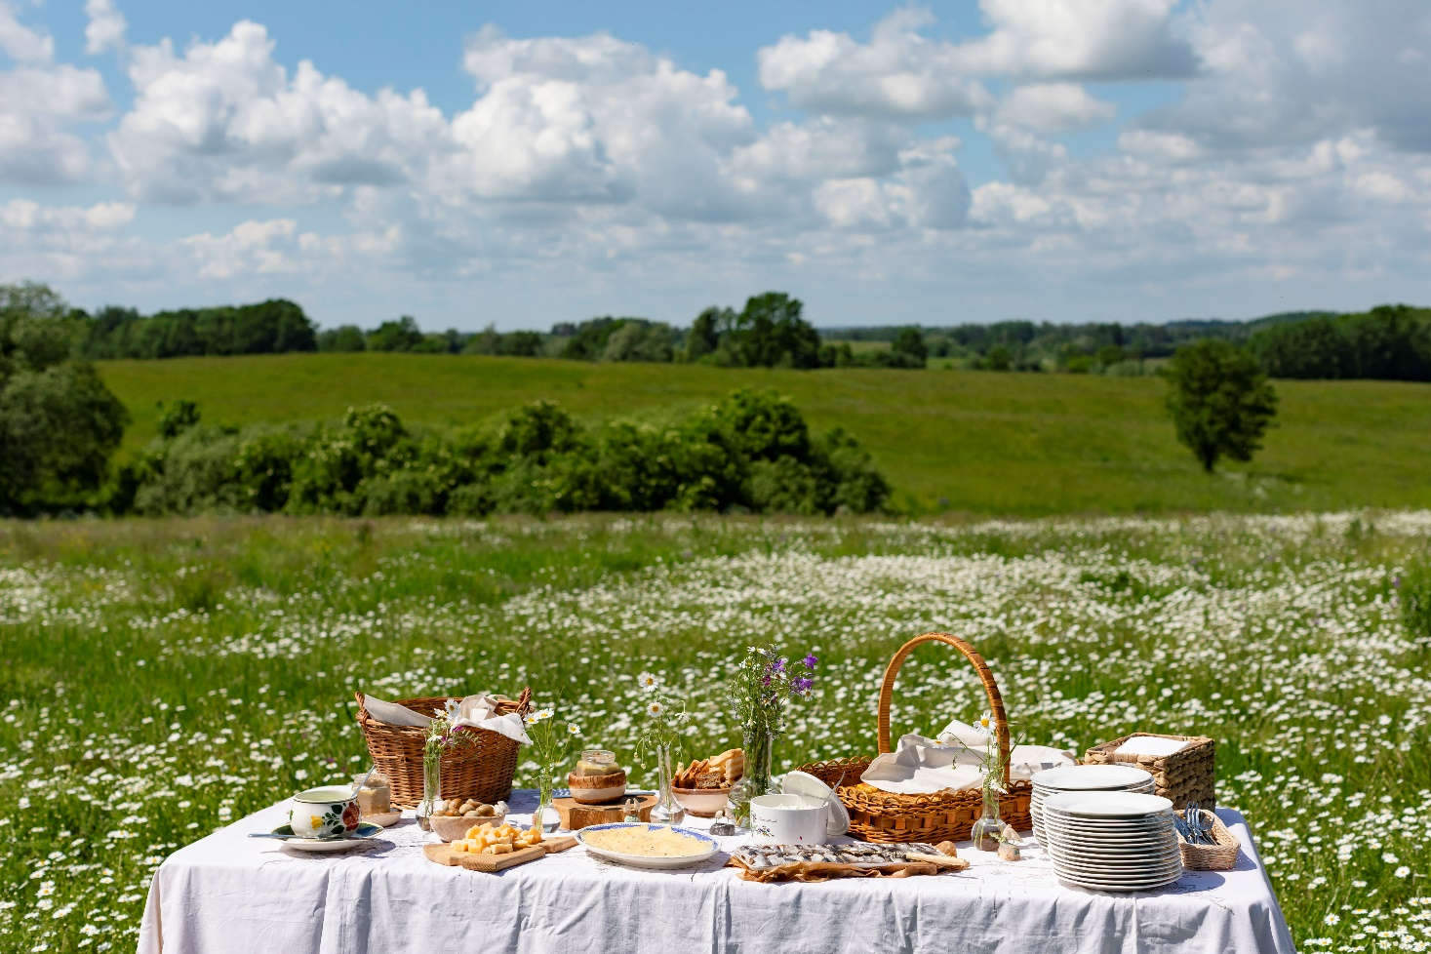

Текстовое описание (около 1000 символов):
Программа для организованных групп рассчитана на целый день. Ваше путешествие начнётся с сельского завтрака из местных продуктов в гостевом доме «Роминта», затем на несколько часов мы вместе пойдем на прогулку по холмам и лесам Виштынецкой возвышенности. В середине пути нас ждет пикник из местных специалитетов, сезонных продуктов. По возвращении – мастер-класс по приготовлению шюпиниса на костре и / или ужин из опять же местных сезонных продуктов. При желании можем обогатить вашу программу посещением Виштынецкого эколого-исторического музея.

«День со Вкусами Виштынецкой возвышенности» - чудесный опыт погружения в природу и вкусы нашего любимого места плюс возможность надышаться чистейшим воздухом, отключиться от цивилизации и узнать много нового

Адрес: поселок Дмитриевка, д. 10, гостевой дом «Роминта»

Контакты: https://vk.com/tastes_of_vistynets, https://t.me/tastes_of_vistynets, https://vistynetstastes.tilda.ws/

